МӘКТӘП ХӘБӘРҘӘРЕ
Ейәнсура районы Ибрай урта мәктәбенең баҫмаһы
7 декабрь – 19 декабрь, 2020 йыл

Гөрләп үтте Башҡорт теле йылы...
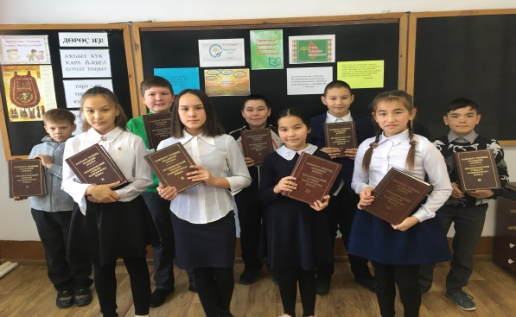
Һау бул, Башҡорт теле йылы !
Быйылғы 2020 йылды республика башлығы Радий Фәрит улы Хәбировтың Башҡорт теле йылы тип иғлан итеүен беҙҙең Ибрай урта мәктәбе коллективы һәм уҡыусылары шатланып ҡабул итте. Туған телебеҙгә хөкүмәт тарафынан иғтибар бүленеүе яҡшы бит! Шуға бөтә эштәребеҙҙе, уңыштарыбыҙҙы шуа бағышланыҡ! Ә һөҙөмтәләребеҙ, ҡыуаныслы яңылыҡтарыбыҙ күп кенә!
Йыл башында уҡ башҡорт теле һәм әҙәбиәте буйынса район олимпиадаһы призерҙары булған Ҡолғарина Рәмзилә ( уҡытыусыһы – Аҡбутина Г.Б.) һәм Ҡолмөхәмәтова Нәргизәне (уҡытыусыһы – Аҡбутина З.Х.) төбәк-ара олимпиадаға саҡырыуҙары шатлыҡлы ваҡиға булды. Йыл дауамында башҡа төрлө олимпиадаларҙа ла – Гөлдәр Буранбай ҡыҙы Халыҡ-ара “Глобус” та 6 уҡыусыһы менән, Ю.А. Гагарин исемендәге Кубокта 2 уҡыусыһы менән ҡатнашһа, Зимфера Хәкимйән ҡыҙының 2 уҡыусыһы БДУ ойошторған дистанцион олимпиадала үҙ көстәрен һынаны.
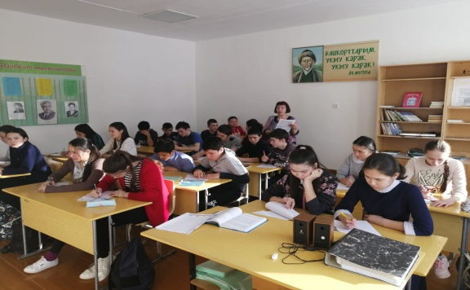
Быйыл 21 февралдә - Халыҡ-ара Туған тел көнөндә Төбәк Диктантын Бөйөк Еңеүҙең 75 йыллығына ҡарата М. Шайморатов хаҡында С. Ҡадировтың “Урал бөркөтө” әҫәре буйынса яҙҙыҡ. Диктантты Аҡбутина З.Х. яҙҙырҙы, унда 7-11 класс уҡыусылары ҡатнашты. Ә 25 мартта Башҡорт теленән Халыҡ-ара диктант яҙыуҙа 2 -11 класс балалары ҡатнашты. Был диктантты тикшереүҙә райондан ике кеше эксперт булды, шуның береһе – Зимфера Хәкимйән ҡыҙы. Ул шуның өсөн район уҡытыусыларының август кәңәшмәһендә Республика Башлығы Р.Ф. Хәбировтың Рәхмәт Хатына , Мәғариф Министрлығының Рәхмәт Хатына һәм иҫтәлекле бүләккә лайыҡ булды.
Шулай уҡ туған телдә үткән республика фәнни –ғәмәли конференцияларҙа - МАН, “Биишева уҡыуҙары”, Башҡорт Ҡоролтайы конкурсында- Иҙрисова Вәсилә (10 кл.) ,“Вәлиди уҡыуҙары”- Күсәрбаева Флүзә (10 кл.) ҡатнашты. “Башавтотранс 100” ижади конкурста шиғыр һәм эссе менән Ҡыҙрасова Алтынай (7 кл.)һәм Ҡолғарина Рәмзилә (11 кл.) көсөн һынаны. Ейәнсура районының 90 йыллығына ҡарата ижади конкурста 3 уҡыусы үҙ шиғырҙары менән көсөн һынаны.
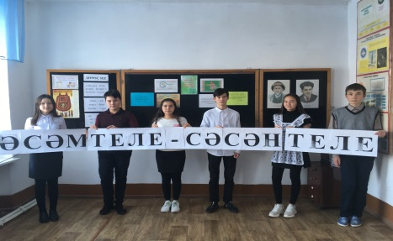
Апрель айында ла , 10 сентябрҙә лә - Милли кейемдәр көнөндә кейемдәребеҙ тураһында милли кейемдә дәрес үткәреүгә күп уҡыусыларыбыҙ һәм уҡытыусылар ҡушылды..
Уҡыусыларҙы йәш яҙыусы һәм шағирҙарҙың клубына йәлеп иттек -https://proektddt.ru/ru/ Улар Лилиә Һаҡмарҙың онлайн-дәрестәренә, төркөмөнә ҡабул ителделәр.
Бөйөк мәғрифәтсе М. Аҡмулланың тормошона арналған класс сәғәттәре үткәрелде.Уҡыусылар Аҡмулла шиғырҙарын ятланы. 14 декабрҙә 30 һорауҙан торған Аҡмулла диктантын яҙыу акцияһына уҡытыусылар ҙа , уҡыусылар ҙә дәррәү ҡушылды. Иллегә яҡын кеше Аҡмулла диктантын яҙҙы!
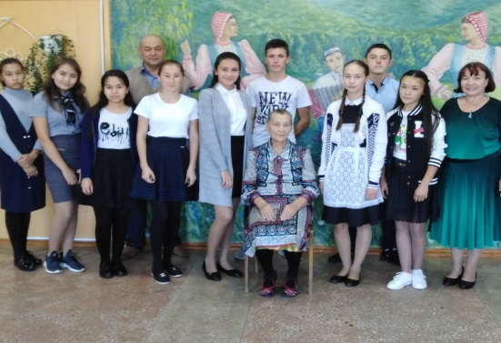
Башланғыс класс уҡыусылары тел тураһында мәҡәлдәр йыйҙы, Мәжит Ғафури шиғырҙарын ятланы, “Башҡорт теле илендә” онлайн һүрәт конкурсында ҡатнашты, иң матур башҡорт һүҙҙәрен эҙләне, тел тураһында йырҙар өйрәнде .
“Әсәм теле – сәсән теле!” флешмобында ҡатнашып, онлайн “Шиғри сылбыр” теҙҙек. Рәми Ғариповтың “Туған тел” шиғырын ятлауҙа 5, 6, 7-се класс ( уҡытыусыһы – Аҡбутина Г.Б.) һәм 7-се класс (уҡытыусыһы – Аҡбутина З.Х.) ҡатнашты.
Быйылғы йыл башында шулай уҡ яҡташыбыҙ, Салауат Юлаев ордены кавалеры яҙыусы Мәрйәм Бураҡаева менән осрашып, “Салауат” фильмын ҡарап, уның буйынса фекер алышыуҙа ҡатнашҡайныҡ. Ә йыл аҙағында Мәрйәм Сабирйән ҡыҙы менән “Урал батыр” эпосы буйынса онлайн-осрашыу ойошторолдо.
Шулай уҡ йыл дауамында район “Ейәнсура таңдары” , республика “Йәншишмә” гәзиттәре, “Аманат” журналы менән хеҙмәттәшлек иттек. Башланғыстар “Аҡбуҙат” журналына яҙылды, уны класс менән уҡыуҙы тәьмин итте.
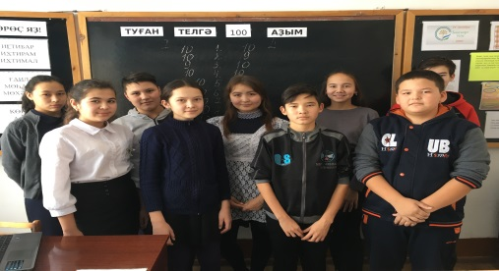
Башҡорт теле йылына ҡарата Берҙәм дәрес үткәрелде. Шулай уҡ БИРО үткәргән “Тел серҙәре” тип исемләнгән интернет-викторинала ҡатнаштыҡ.Ҡолғарина Рәмзилә БДУ ойошторған инша бәйгеһендә үҙ көсөн һынаны.
Уҡыусыларыбыҙҙың ОГЭ –ны башҡорт теленән һайлауы ҡыуандыра: 2019-2020 уҡыу йылында һигеҙ 9-сы класс уҡыусыһы һайлаһа, 2020-2021 уҡыу йылында өс уҡыусының икеһе һайлауы – беҙҙең өсөн - шатлыҡлы күренеш.
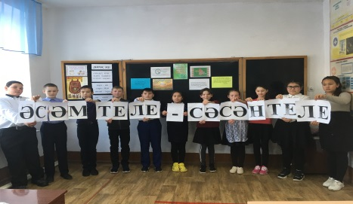
Уҡыусылыр башҡорт теле тураһында.
Заһиҙә Иҙрисова.Тел – һәр халыҡтың рухи һәм мәҙәни байлығы. Халыҡ үҙ телен ҡәҙерләй, һаҡлай, яратып өйрәнә икән, тимәк, илебеҙ ҙә йәшәр! Туған тел – минең бер өлөшөм, унһыҙ мин башҡорт ҡыҙы була алмаҫ инем.Әлеге ваҡытта 8- се класта уҡып йөрөйөм һәм башҡорт телен яратып өйрәнәм.Ҡайҙа ғына йөрөһәң дә, туған телеңде онотмаҫҡа кәрәк. Үҙ телеңдән оялырға түгел, киреһенсә,туған телеңде белеүең менән ғорурланырға, уның баһаһын күтәрергә тейешһең.
Ҡолғарина Эльвина. Бала иң тәүҙә туған телен ишетә һәм шул телдә һөйләшә лә башлай. Минең туған телем – башҡорт теле. Башҡорт теле – бик бай тел. Туған телде ҡәҙерләп һаҡларға кәрәк. Сөнки хәҙерге ваҡытта көн һайын тиерлек бер тел юғалып тора: ул телдә һөйләшеүселәр кәмей бара, шунан бөтөп тә ҡуя. Туған телеңде һаҡлау – илде һаҡлау ул. Шуға ла хәҙергә ваҡытта туған телде һаҡлау – иң актуаль проблемаларҙың береһе.
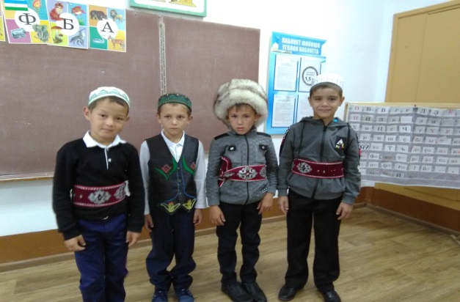
Ҡолмөхәмәтов Инсаф. Балалар бәләкәйҙән интернетта күп ултырып, урыҫ телендә һөйләшә башланы. Улар бара - бара туған телен онота. Шулай яйлап ҡына телдә һөйләшеүселәр кәмей, унан юҡҡа ла сыға.Шуға ла үҙеңдең телеңде һаҡларға, яҡларға кәрәк! Минең туған телем – башҡорт теле. Ул юҡҡа сыҡмаҫҡа тейеш!
Аҙнағолова Нурзилә. Көн һайын 1-2 тел юғалып тора. Шуға ла беҙҙең телебеҙ бөтмәһен өсөн, үҙебеҙҙең телдә һөйләшәйек! Күп кенә кешеләр беҙҙең бөйөк телебеҙҙе онотоп баралар. Мин бының менән килешкем килмәй! Нисек инде, был матур телде бөтөрөп була? Башҡорт теленең үҙенсәлеге, яңғырашы менән ғорурланам мин!
Дуҫтар! Әйҙәгеҙ, үҙебеҙҙең русса һөйләшкән һылыуҙарыбыҙҙы, мыртыйҙарыбыҙҙы башҡортса һөйләшергә өйрәтәйек. Башҡорт булып та, икенсе телдә һөйләшеүе оят бит! Күпме быуаттар йәшәгән телебеҙҙең бөтөү юлында тороуы оят!
Юлдашбаев Искәндәр.
Донъяла күп кеше һөйләшкән, яҙған телдәр күп, әммә үлгән телдәр ҙә бар. Башҡорт теле уларҙың араһында булмаһын өсөн, уны һаҡларға кәрәк. Минең телем – бик боронғо һәм бай тел. уны юғалтмаҫ өсөн, туған телебеҙҙе өйрәнергә, өйрәтергә, һаҡларға кәрәк.
Аҙнағолов Раян.
Төрлө телдәрҙә һөйләшергә була, тик башҡорт телен оноторға ярамай. Кем үҙенең телендә һөйләшә – шул үҙенең илен һаҡлай .Шуға ла һәр тыуған башҡорт балаһы башҡорт телендә һөйләшергә тейеш.
Егорова Лиза.
Һәр милләт кешеһе үҙ телендә һөйләшә. Мин дә туған телем менән ғорурланам. Башҡортостан ерендә йәшәгәс, беҙ уның телен, ғөрөф - ғәҙәттәрен белеп, ихтирам итергә тейешбеҙ. Минеңсә, илһеҙ, телһеҙ милләт булмай, шуның өсөн, иң тәүҙә телде белергә кәрәк. Мин дә башҡорт телен яратып өйрәнәм һәм яҡшы беләм.
Ҡолғарина Рәмзилә.
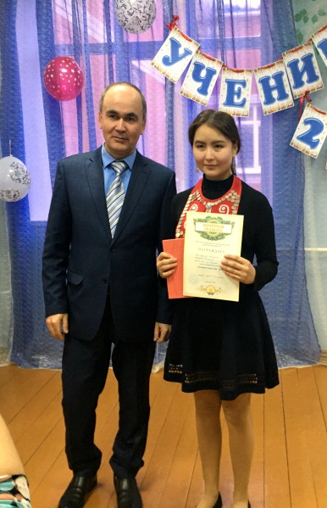
Башҡорт теле беҙгә ҡайһы тиклем хазинаны һаҡлап ҡалдырған, ләкин ул үҙе лә һаҡлауға мохтаж бит! Әгәр үҙ сиратыбыҙҙа уға ярҙам ҡулы һуҙмаһаҡ, беҙ кем булып сығабыҙ инде? Күпме батырҙар беҙ тыуған еребеҙҙә үҙебеҙҙең телдә һөйләшһен, тип баш һалғандар. Күпме тел оҫталары төрлө йыйындарҙа сәсәнлектә ярышып, туған телебеҙҙең матурлығын, байлығын күрһәткән!
Шағир әйткәнсә, телебеҙ “көслө лә ул, бай ҙа”!
Заманында 19 ғына йәшлек Салауат сәсән теле, үткер һүҙе менән ҡайһы тиклем халыҡты үҙ артынан эйәртә алған! Әгәр ҙә телебеҙ “ярлы”, “көсһөҙ” булһа, батыр кешеләрҙе ышандыра алыр ине микән? Ҡобағыш сәсән дә оҫта, тапҡыр теле менән үҙенең генә түгел, башҡаларҙың да ғүмерен һаҡлап ҡала алған. Уй - фекерҙе , хис - тойғоларҙы йөрәктәргә үтерлек, матур, тулы, асыҡ, мәғәнәле итеп еткерер өсөн телде яҡшы белеү мотлаҡ. Был - үҙе бер һөнәр. Барыһынан элек туған телде яратырға кәрәк, тип уйлайым мин. Үҙеңдеке итеп, яҡын итеп. Яратыу бит - уның тураһында күберәк белергә тырышыу, борсолоу, ҡайғырыу, уны яҡлау, һаҡлау, киләсәге тураһында уйлау, уға яҡшыраҡ булһын өсөн барыһын да эшләргә әҙер булыу. Минең телем дә ошондай мөнәсәбәткә лайыҡ! Әсәй, атай һымаҡ, туған тел дә берәү генә, башҡаса булмаясаҡ. Шуға ла беҙ үҙебеҙҙең телебеҙ йәшәһен, үҫешһен өсөн бар көсөбөҙҙө һалырға бурыслыбыҙ.
Башҡорт теле йылын XI класс уҡыусыһы Ҡолғарина Рәмзилә ҙур уңыштар менән оҙата.
Туған телен бөтә йөрәге менән яратҡан ижади һәләтле ҡыҙ бик күп конкурс - бәйгеләрҙә ҡатнашып өлгөрҙө. Үҙе лә күңел кисерештәрен шиғри юлдарға теҙгән Рәмзилә бигерәк тә шиғыр һөйләргә ярата. Ҡайҙа бәйге тураһында күреп, ишетеп ҡала, шунда уҡ әҙиптең китабын алып уҡып та сыға. Ә күңеленә ятҡан шиғырҙы бер нисә тапҡыр уҡығандан ятлап та ала. Бына шулай итеп, ул Рәми Ғарипов, Рәйес Түләк, Мостай Кәрим, Зәйнәб Биишева, Һәҙиә Дәүләтшина, Кәтибә Кинйәбулатова ижадына арналған республика бәйгеләрендә, видеоконкурстарҙа ҡатнашып, II, III урындар яуланы. Рәмзилә үҙ көсөн халыҡ - ара бәйгелә лә һынап ҡараны һәм төрлө халыҡтар араһында барған “Палитра культур” исемле конкурсҡа Рәми Ғариповтың “Башҡортостан” шиғырын ятлап, видеоға төшөрөп ебәрә. Һәм дипломант була! Яңы уңыштар яңы бәйгеләргә дәртләндерә. Артабан Еңеүҙең 75 йыллығына арналған Бөтә Рәсәй видеоконкурсында -3, шулай уҡ Еңеүгә арналған “Уҡырға! Белергә! Иҫләргә!” бәйгеһендә - 2, “Етегән - 2020” Асыҡ республика конкурсында “ Шиғыр” номинацияһында - 2 урындар яулай. Район тамашасыларына ла таныш Рәмзиләнең исеме: ул йыл һайын “Нәфис һүҙ” шиғыр һөйләүселәр бәйгеһендә ҡатнаша. Быйыл был конкурста ла, «Йөрәк һүҙем Еңеү хаҡында...» бәйгеһендә лә 3 - сө дәрәжә диплом менән бүләкләнде. Телһөйәр ҡыҙ район олимпиадаһында призер булып, республика кимәлендә лә ҡатнашты. “Йәш журналист” республика конкурсына Рәмзиләнең эше “Туған телгә һөйөү” номинацияһында еңеп сыҡты. Бына ошондай ижади һәләтле, шиғри күңелле ҡыҙ уҡый Ибрай мәктәбендә! Артабан да Рәмзиләгә тик уңыштар ғына теләйбеҙ!
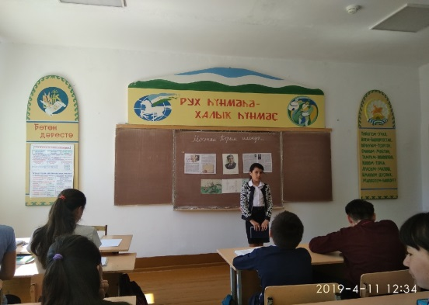
Өмөттәребеҙ аҡланыр!
Таңсулпан Иҫәнсурина 7-се класта уҡый. Уҡыу алдынғыһы булыуҙан тыш, ул яттан шиғыр һөйләргә ярата. Тағы йырларға, шиғыр яҙырға, сәхнәлә интермедиялар ҡуйыуға ла әүәҫ.
Быйылғы Башҡорт теле йылын асыу тантанаһы Иҫәнғол район мәҙәниәт йортонда 24 ғинуарҙа үтте. Унда өс яҡташ яҙыусы – Гөлнур Ҡыуатова, Сабит Фазлыев, Земфира Аҡбутина китаптарының исем туйы билдәләнде. Был сарала Таңсулпан Исәнсурина , Зилиә Күсәрбаева, Инсаф Ҡолмөхәмәтов уҡытыусылары Земфира Хәкимйән ҡыҙының “Иҙел ҡыҙы” повесынан өҙөк сәхнәләштерҙеләр. Бынан тыш Таңсулпан “Халҡым миңә” тигән шиғырҙы район тамашасыһына ятлап ишеттерҙе. Шулай булмай ни, был шиғырҙы ятлаған өсөн ул “Әйт тиһәгеҙ, әйтәйем!” республика шиғыр һөйләүселәр бәйгеһендә III Дәрәжә Диплом менән бүләкләнгәйне бит!
Артабан февраль айында Таңсулпан “Родные языки России” шиғри онлайн-марафонында шиғыр ятлап ҡатнашты.
“Иң һәләтле китап уҡыусы” республика онлайн-конкурсы иғлан ителгәс, район этабында ҡатнашыу өсөн Мәрйәм Бураҡаеваның “ Оло Эйек ҡыҙы” китабын һайланы. Әйтергә кәрәк, Таңсулпан китап уҡырға ла ярата. Айгиз Баймөхәмәтовтың бөтә китаптарын уҡыған! Китап тураһында фекерен яҙып, уны видеоға яҙҙырып, конкурсҡа ебәрҙе уңған ҡыҙ.
Кәтибә Кинйәбулатованың 100 йыллығына ҡарата уның шиғырҙарын яттан һөйләүгә видеоконкурсҡа Таңсулпан әҙибәнең “Ер өҫтәре ап-аҡ ҡар ғына...” исемле фәлсәфәүи шиғырҙы һайланы. Был конкурста призлы урын алмаһа ла, яҙма үҙ тамашасыһын тапты, хатта диуарына уртаҡлап ҡуйыусылар табылды. Шулай уҡ ул ноябрь айында район “Нәфис һүҙ” конкурсында ҡатнашып,”Маҡсатҡа ынтылыш өсөн” номинацияһында еңеү яуланы.
Таңсулпанға бағлаған өммөттәребеҙ аҡланыр, киләсәктә лә ул башҡа шиғыр ятлау конкурстарында ҡатнашыр. Яулайһы үрҙәре алда ҡыҙҙың!..
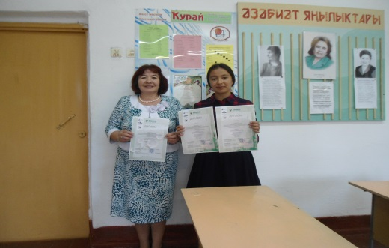
Фәнни-эҙләнеү эштәрен үҙ итеүсе
Иҙрисова Вәсилә 10-сы класта уҡый. Фәнни- эҙләнеү эштәре менән 7-сенән шөғөлләнә. Тәүге эштәре менән үк ул республика “Вәлиди укыуҙары”нда ҡатнашып, II Дәрәжә Диплом менән бүләкләнгәйне инде.
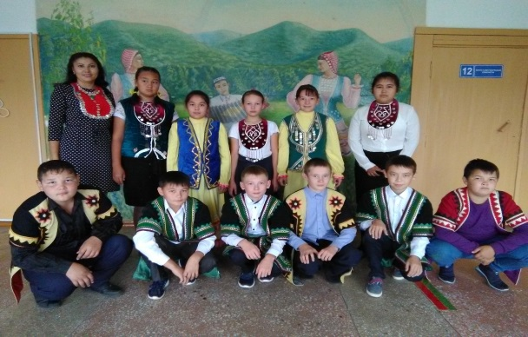
Быйылғы МАН-ға Вәсилә эҙләнеү эшен Бөйөк Еңеүҙең 75 йыллығына ҡарата яҡташыбыҙ Советтар Союзы Геройы Ҡотләхмәт Хәйбуллинға арнаны. Һөҙөмтәлә, призер булды. Ошо эшен ул республика “Кусимов уҡыуҙары”на ла ебәргәйне. Асҡарҙағы конференцияға саҡырыу алһа ла, буран булыу сәбәпле, бармай ҡалғайны. Шулай булһа ла, тағы бер ҡыуаныслы яңылыҡ: Таһир Кусимовтың тыуыуына 110 йыл тулыуға ҡарата ошо конференцияла ҡатнашыусыларҙың эштәренән торған йыйынтыҡ сығарғандар һәм Вәсиләнең дә эше унда ингән!
Быйыл Башҡортостан тарихы һәм мәҙәниәте буйынса олимпиадаға фәнни- эҙләнеү эштәре тәҡдим ителде. Вәсиләнең эше районда еңеп, республика этабында ҡатнашты һәм “яҡшы һөҙөмтә ” тип табылды!
Быйыл ул тағы “Зәйнәб Биишеваның “Яҡтыға” трилогияһындағы топонимдар” исемле эше менән республика “Биишева уҡыуҙары”нда ҡатнашты. Һөҙөмтә күптән түгел билдәле булды: ул Бөтә Донъя башҡорттары Ҡоролтайының Почет Грамотаһына лайыҡ!
Быйылғы Башҡорт теле йылы уңайынан Күмертау, Ейәнсура, Күгәрсен, Көйөргәҙе райондары уҡыусылары араһында район-ара фәнни-эҙләнеү эштәре конференцияһында Вәсиләнең эше тағы II Дәрәжә Диплом һәм иҫтәлекле бүләк менән билдәләнде! Уны ошо оло еңеүе менән ысын күңелдән ҡотлайбыҙ! Артабан да башлаған юлына тоғро ҡалһын, яңы уңыштар яулаһын!
Баҫма өсөн яуаплы: Акбутина Г.Б., Акбутина З.Х.

